ANKARA ETİMESGUT İLÇE MİLLİ EĞİTİM MÜDÜRLÜĞÜ SIFIR ATIK ÇALIŞMA PLANI

Müdürlüğümüz Etimesgut Kaymakamlık Binasının 3.kattında 41 oda ve 133 personelle hizmet vermektedir. Atıklarımız önce atık kumbaralarında toplandıktan sonra geçici atık toplama alanına görevli personeller tarafından haftada bir olmak şartıyla toplanmaktadır.

GEÇİCİ DEPOLAMA ALANLARI
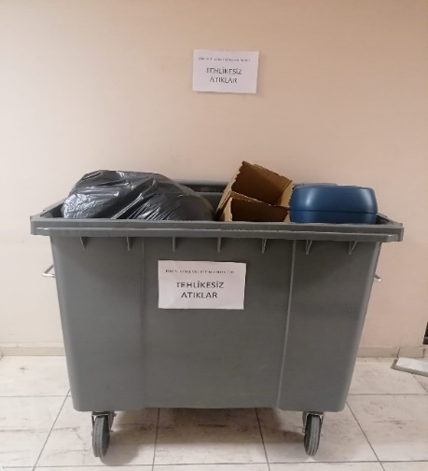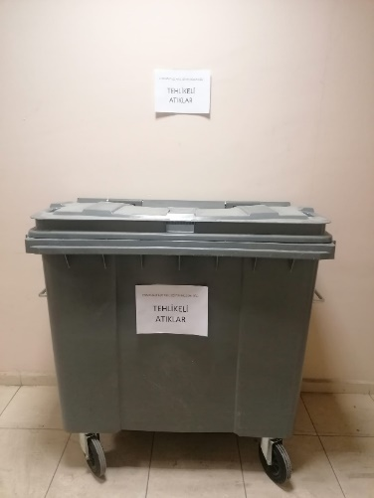

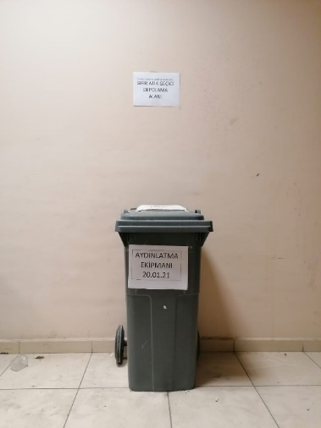
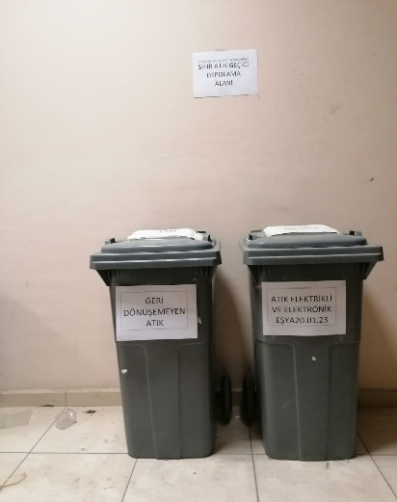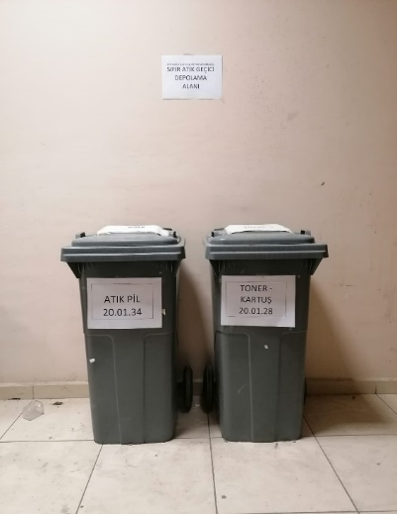

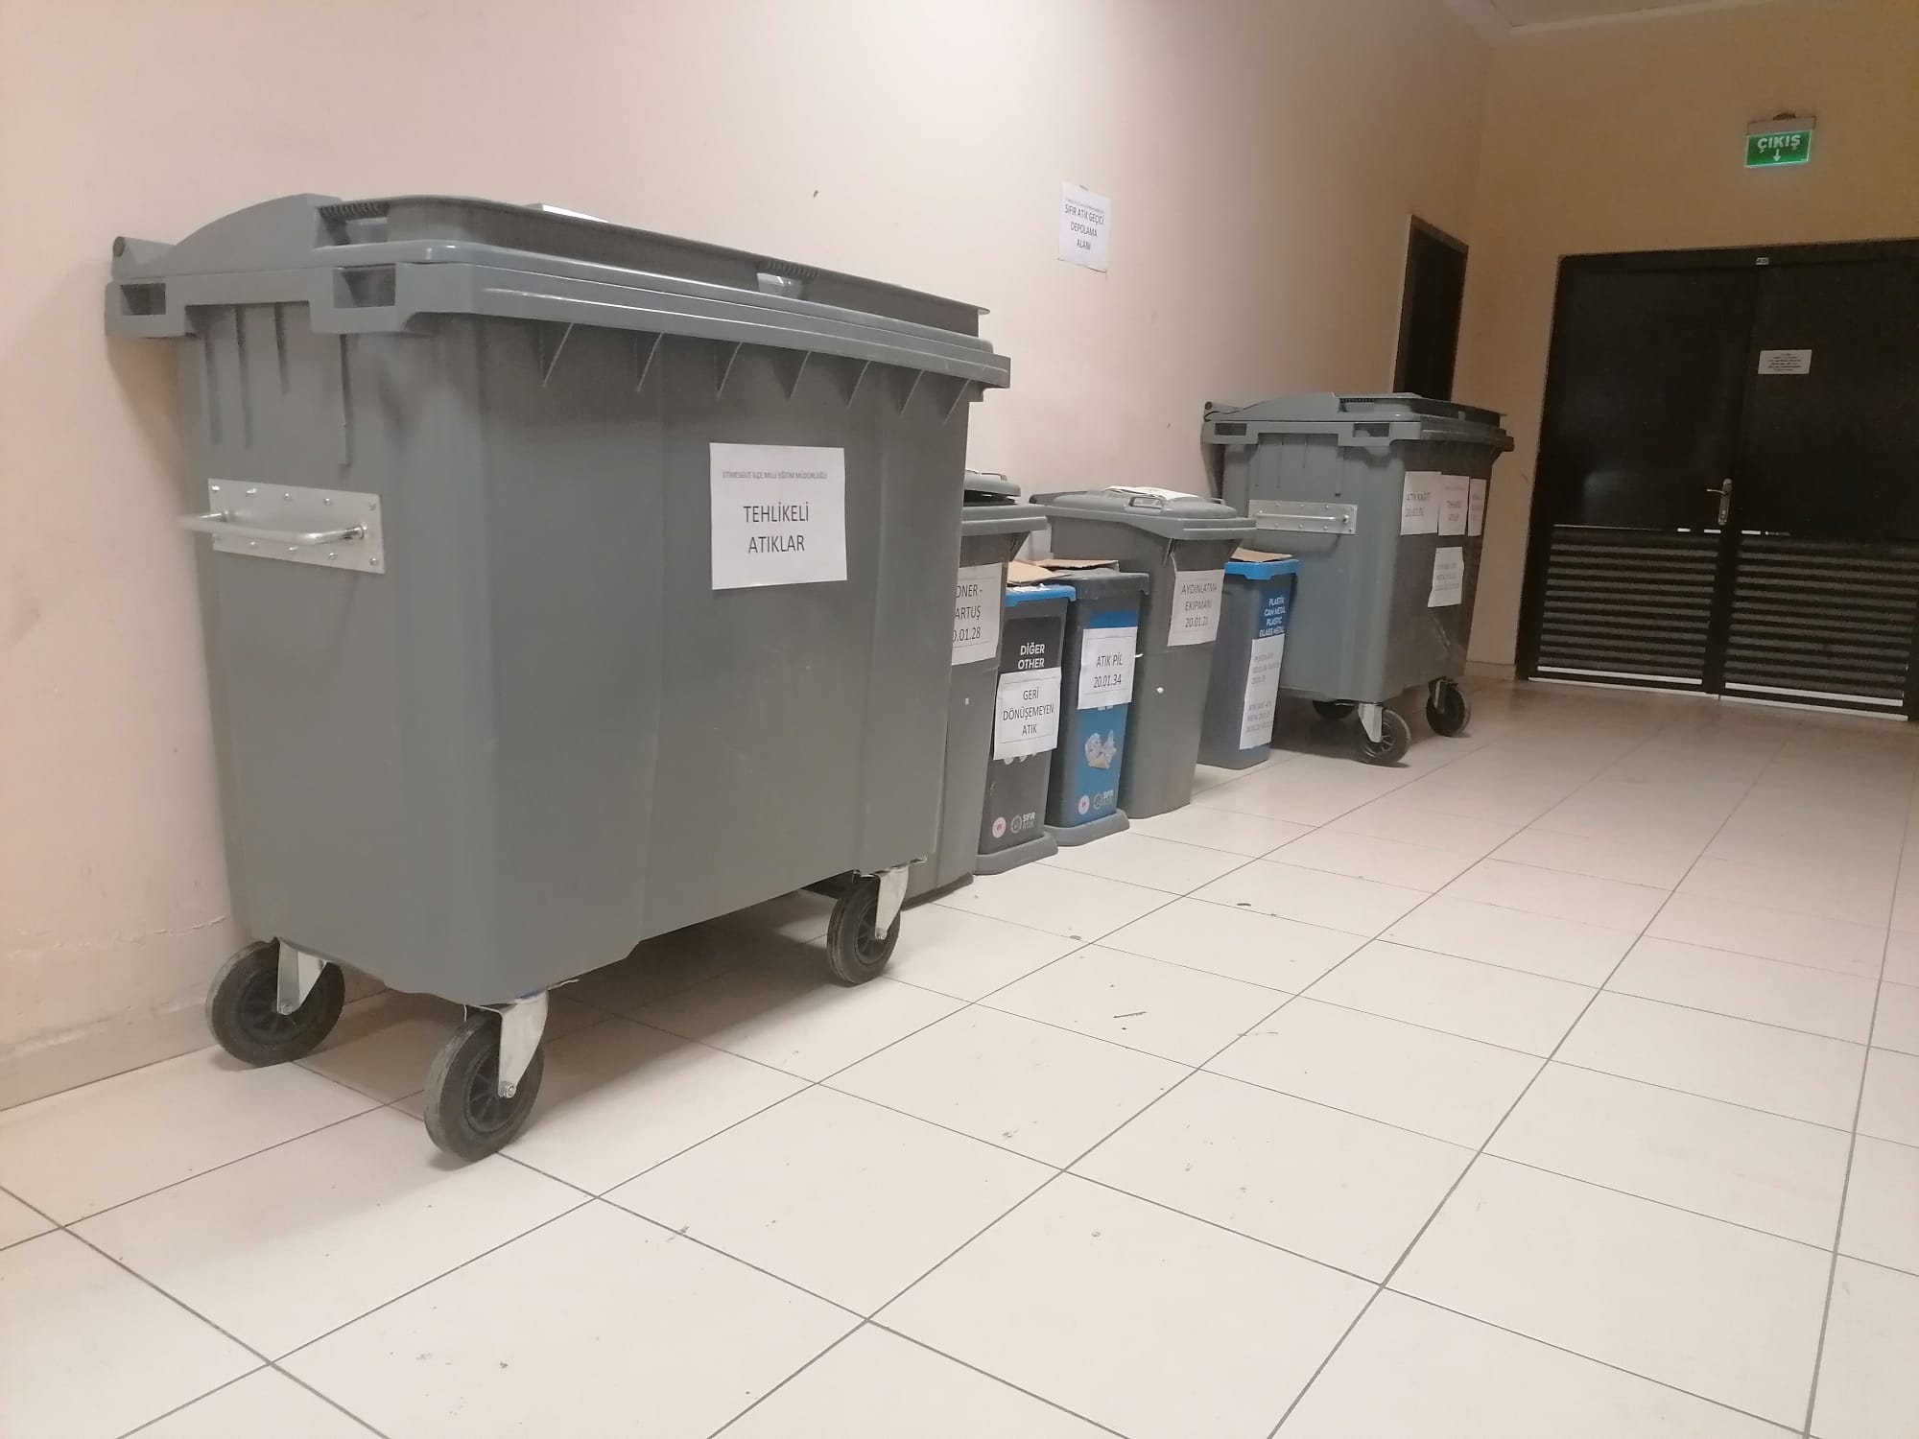

- Atık Piller 4- Toner Kartuş
- Aydınlatma 5- Geri dönüşemeyen atık
- Elektrik ve Elektronik 6- Tehlikesiz atıklar Karışık atık ( Kağıt Plastik Cam ve Metal)

ATIK TOPLAMA KUMBARALARI

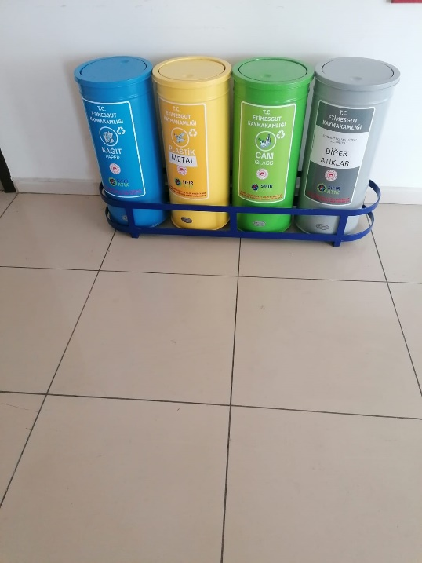

Müdürlüğümüz A ve B Blok olarak iki koridordan oluşmaktadır. Atık toplama kumbarası 3 Adet ve dört bölmelidir.
Bu resimdeki kumbaralar B Blok’ta bulunmaktadır.

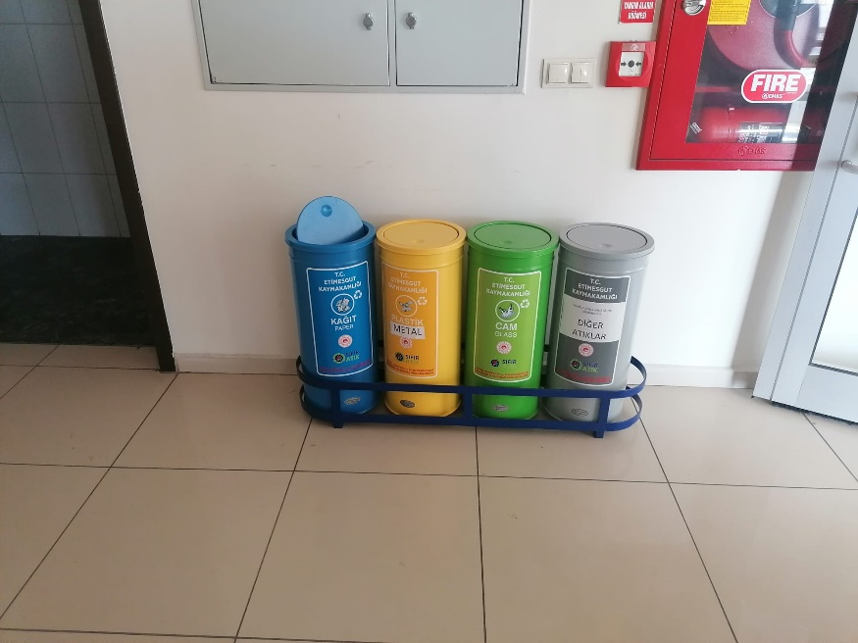

Bu resimdeki kumbaralar A Blok’ta bulunmaktadır.

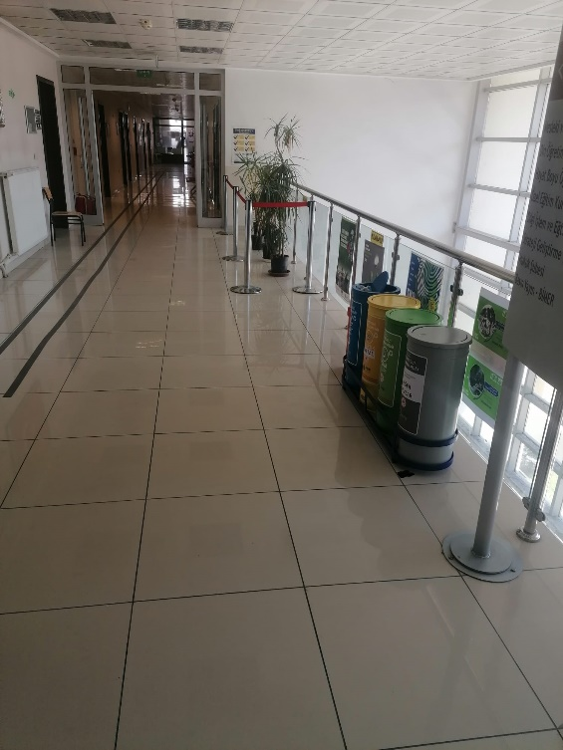

Müdürlüğümüz kat girişinde bulunmaktadır.

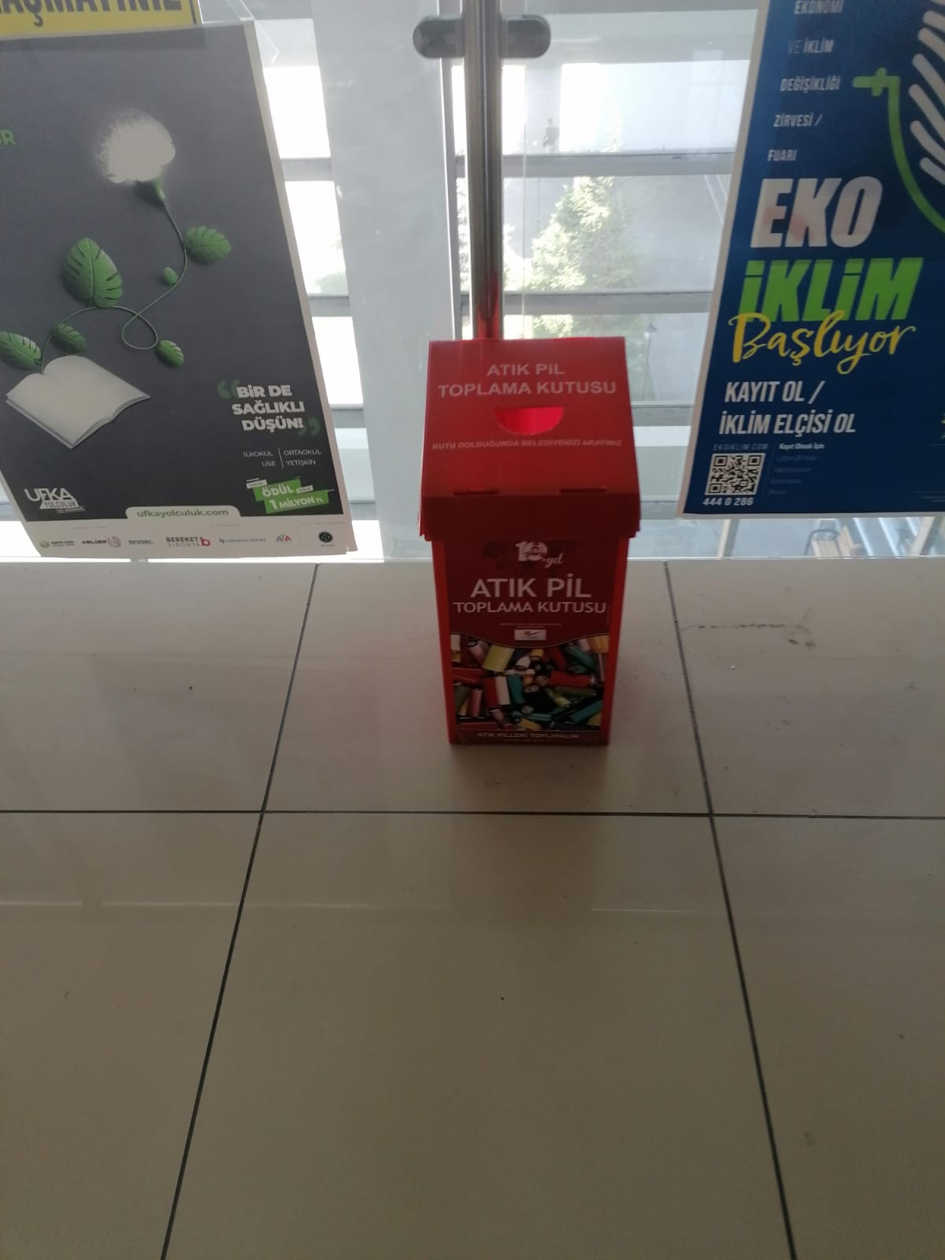

Müdürlüğümüzde atık piller toplanmakta olup, iki adet atık pil kumbarası bulunmaktadır.
Müdürlüğümüz kat girişinde bulunmaktadır.

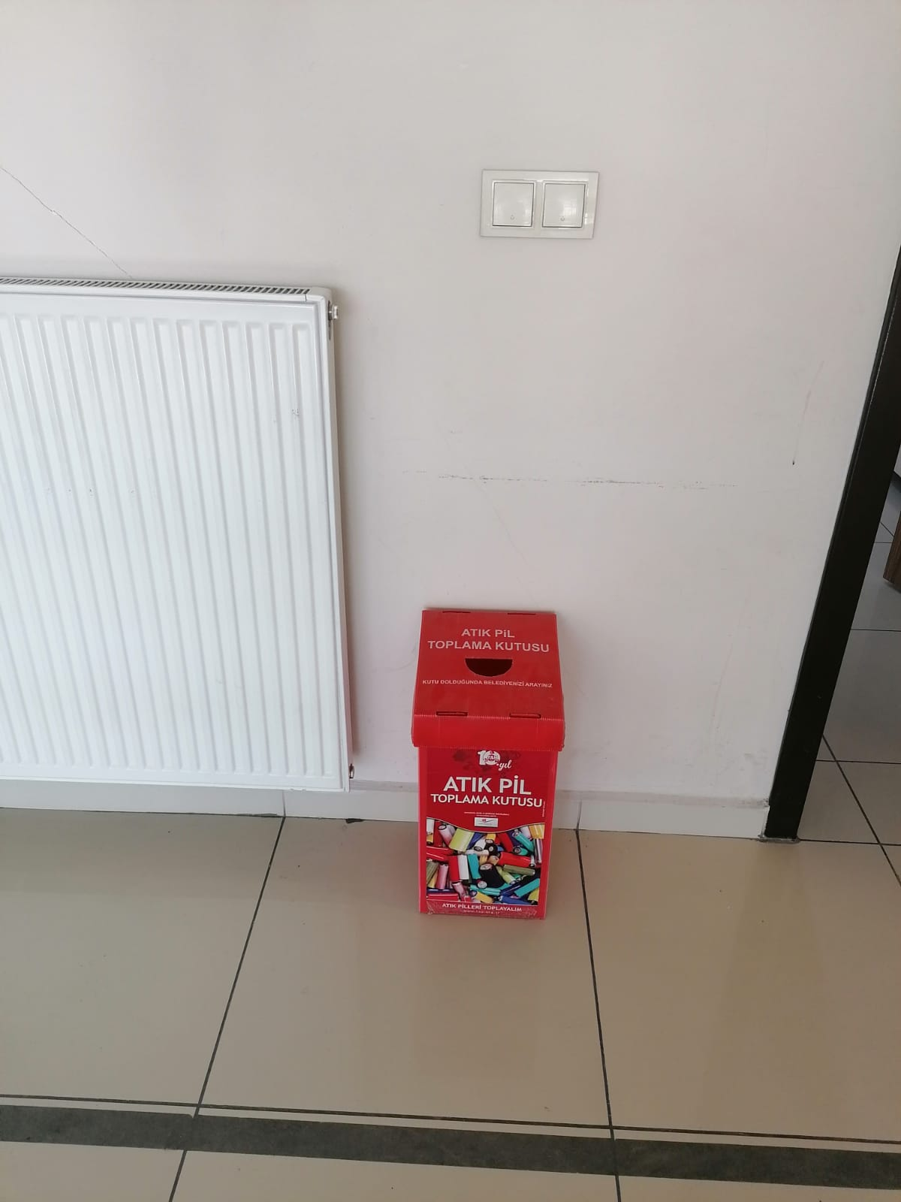

Müdürlüğümüz B Blok’ta bulunmaktadır.

Müdürlüğümüzde çalışan tüm personele Sıfır Atık Farkındalık eğitimi verilmiş olup, odalarda çıkan atıklar personeller tarafından kumbaralara atılmaktadır.

SIFIR ATIK ÇALIŞMA ÇALIŞMA EKİBİ
Sıfır Atık Yönetim Sorumlusu(ASİL): Abdülvahip ALANKUŞ

Sıfır Atık Yönetim Sorumlusu(YEDEK): Halil YÜKSEL

Temizlik Personeli : Cemal ÖZTÜRK

Atıkları toplama, taşıma, geçici depolama uygulamasının ne zaman, nasıl, ne şekilde yapılacağı, herhangi bir kaza anında yapılması gereken , atığın teslim edileceği yerler ve sorumluların görevlerini belirleyen görev dağılımı yapılmıştır. Bu dağılım ilgili olan personele tebliğ edilmiştir.

